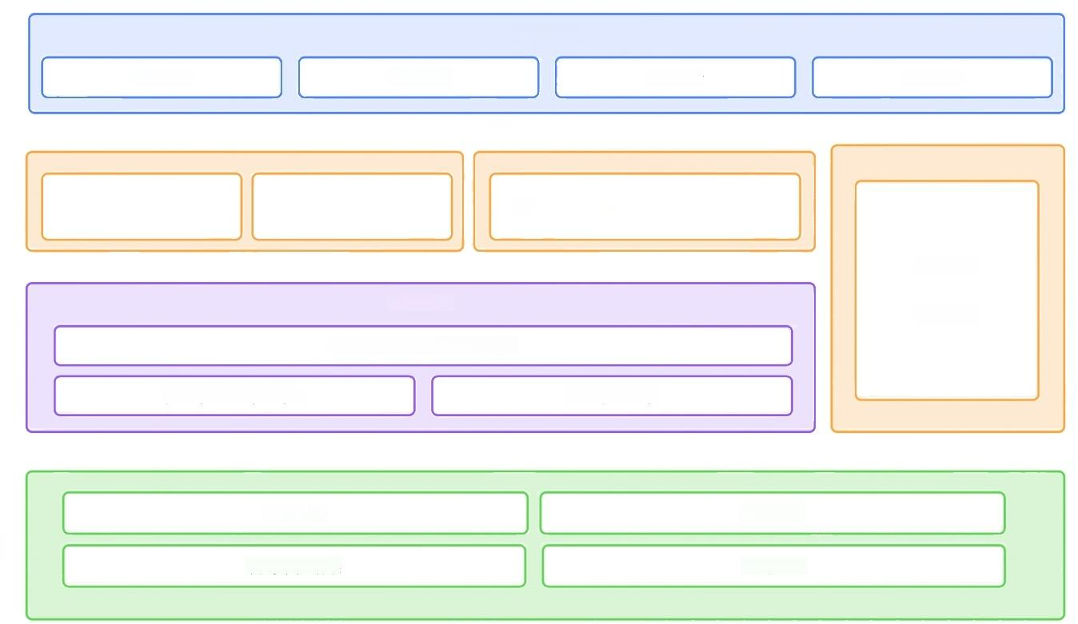伊万企业

在线咨询 企业微信 电话

咨询接入

在线表单

需求整理

客户实际业务 类别定位 材料准备：地区、社保、服务器、域名

Service 1

项目资料 整理阶段

整理企业当前实际情况材料

方案设计

按要求补充对应材料 其它条件要求

内部评审

内部通过

成功办理

提审阶段

管局审核结果